МИНИСТЕРСТВО ТРАНСПОРТА И КОММУНИКАЦИЙ РЕСПУБЛИКИ БЕЛАРУСЬ

Учреждение образования

«Белорусский государственный университет транспорта»

Кафедра «Информационно-управляющие системы и технологии»

Отчет  
по практическим работам  
по дисциплине «Основы алгоритмизации и программирования»

Выполнил Проверил

студент группы ГИ-11 ст. преп. каф. ИУСиТ

Зайцев И. С. Голдобина Т. А.

Гомель, 2019

Содержание

Практическая работа №9 Разработка алгоритма, составление, отладка и выполнение программы с использованием итерационных циклов 3

Задания 3

Контрольные вопросы 10

# Практическая работа №9 Разработка алгоритма, составление, отладка и выполнение программы с использованием итерационных циклов

### Цель

Разработать алгоритм и составить, отладить и выполнить программы с использованием итерационных циклов.

## Задания

### Задание 1

### Условие

Изобразить блок-схему алгоритма и составить программу, вычисляющую в цикле с предусловием значение выражения:

при каждом значении переменной x=[-1; 7], изменяющейся с шагом 0,35.

  
Рисунок – Условие задания 1

Значения констант - произвольные. Учесть возможность возникновения исключений во время выполнения программы.

### Блок-схема алгоритма

### Программный код

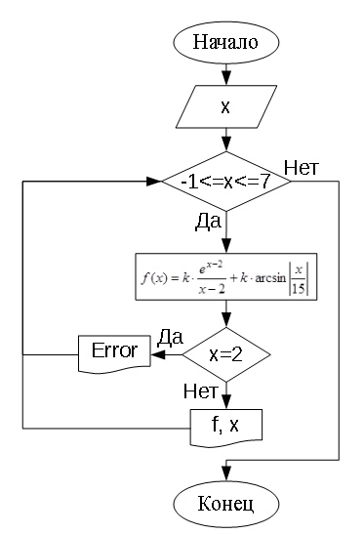  
Рисунок – Блок-схема к заданию 1

#include <stdio.h>

#include <stdlib.h>

#include <math.h>

#define k 4

int main(){

float f, x;

printf("Enter a variable x:");

scanf ("%f", &x);

while (x>=-1 && x<=7){

f=k*exp(x-2)/(x-2)+k*asin(fabs(x/15));

if(x==2){

printf("Error\n");}

else{printf("f=%.3f x=%.3f\n",f,x);

}

x+=0.35;

}

return 0;

**}**

### Задание 2

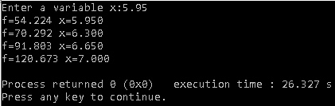  
Рисунок – Решение задания 1

### Условие

Изобразить блок-схему алгоритма и составить программу, вычисляющую в цикле с постусловием значение выражения:

при каждом значении переменной x=[-1; 7], изменяющейся с шагом 0,35.

  
Рисунок – Условие задания 2

Значения констант - произвольные. Учесть возможность возникновения исключений во время выполнения программы.

### Блок-схема алгоритма

### Программный код

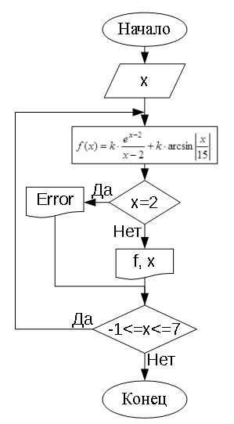  
Рисунок – блок-схема к заданию 2

#include <stdio.h>

#include <stdlib.h>

#include <math.h>

#define k 4

int main(){

float f, x;

printf("Enter a variable x:");

scanf ("%f", &x);

do {

f=k*exp(x-2)/(x-2)+k*asin(fabs(x/15));

if(x==2){

printf("Error\n");}

else{printf("f=%.3f x=%.3f\n",f,x);

}x+=0.35;}

while(x>=-1 && x<=7);

return 0;}

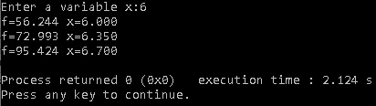

Рисунок - Решение к заданию 2

### Задание 3

### Условие

Изобразить блок-схему и составить программу, вычисляющую с помощью итерационного цикла сумму ряда:

  
Рисунок – Условие задания 3

представляющего собой разложение функции $e^{-2x}$ в указанном интервале x=[-2; -1). Точность вычисления (eps) вводить с клавиатуры. Вывод результата в процессе отладки программы включает итоговую сумму и проверочное значение функции.

### Блок-схема алгоритма

### Программный код

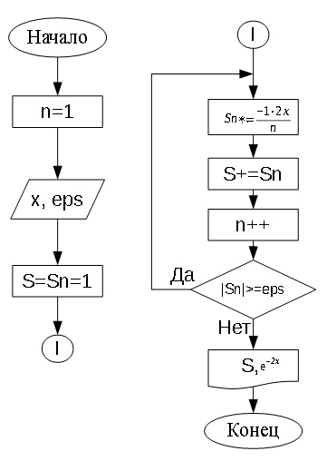  
Рисунок – Блок-схема к заданию 3

[#include](https://vk.com/im?sel=144603103&st=%23include) <stdio.h>  
[#include](https://vk.com/im?sel=144603103&st=%23include) <stdlib.h>  
[#include](https://vk.com/im?sel=144603103&st=%23include) <math.h>  
  
int main()  
{int n=1;  
double x, eps, S, Sn;  
printf("x=");  
scanf("%lf", &x);  
printf("eps=");  
scanf("%lf",&eps);  
  
  
S=Sn=1;  
do {  
Sn*=(-1)*2*x/n;  
S+=Sn;  
n++;  
printf("%lf %lf\n", Sn, S);  
}  
while (fabs(Sn)>=eps);  
printf("S=%.15lf\n", S);  
printf("%lf",exp(-2*x));  
  
return 0;}

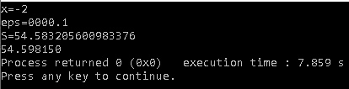  
Рисунок – Решение задания 3

## Контрольные вопросы

1. Понятие итерационных циклов.

Итерационный цикл — это цикл, для которого число повторений тела цикла заранее неизвестно. В итерационных циклах на каждом шаге вычислений происходит последовательное приближение и проверка условия достижения искомого результата.

1. Цикл с предусловием. Блок-схема и принцип действия

Цикл с предусловием **-** цикл, который выполняется пока истинно некоторое условие, указанное перед его началом. Это условие проверяется до выполнения тела цикла, поэтому тело может быть не выполнено ни разу (если условие с самого начала ложно). 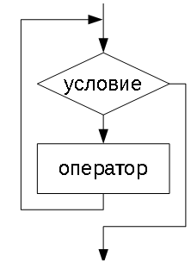

1. Отличительные особенности цикла с предусловием

Здесь оператор (тело цикла) может быть пустым оператором, единственным оператором или блоком. Условие управляющее выражение может быть любым допустимым в языке выражением. Условие считается истинным, если значение выражения не равно нулю, а оператор выполняется, если условие принимает значение истина. Если условие принимает значение ложь, программа выходит из цикла и выполняется следующий за циклом оператор.Если условие ложно, тело цикла не будет выполнено. Благодаря этому нет необходимости вводить в программу отдельное условие перед циклом.

1. Организация цикла с предусловием на С

Цикл c предусловием - while.

while (условие) {оператор;}

1. Прерывание циклов

Осуществляется с помощью команды break.

1. Цикл с постусловием. Блок-схема и принцип действия

Цикл с постусловием — цикл, в котором условие проверяется после выполнения тела цикла. Отсюда следует, что тело всегда выполняется хотя бы один раз. 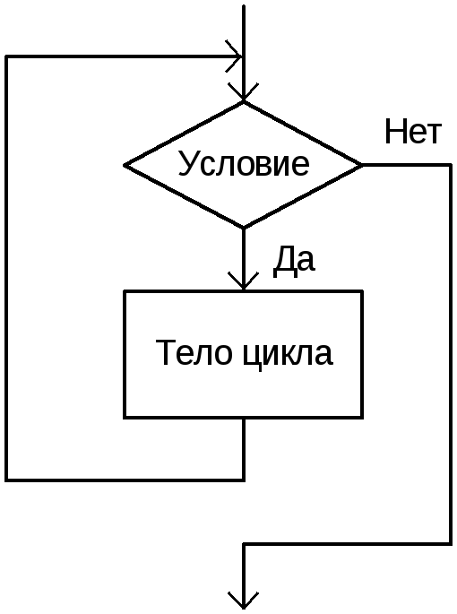

1. Отличительные особенности цикла с постусловием

Главной особенностью цикла с постусловием является, то, что цикла выполнится хотя бы один.

1. Организация цикла с постусловием на С

Цикл с постусловием - do-while.

do {

оператор;

} while (условие);

### **Выводы по работе**

Разработал алгоритм и составил, отладил и выполнил программы с использованием итерационных циклов. Составил блок-схемы к ним.